2008年普通高等学校招生全国统一考试（北京卷）
文科综合能力测试
本试卷分第Ⅰ卷（选择题）和第Ⅱ卷（非选择题）两部分，第Ⅰ卷1至6页，第Ⅱ卷7至16页，共300分。考试时间150分钟。考试结束，将本试卷和答题卡一并交回。
第Ⅰ卷（选择题 共140分）
本卷共35小题，每小题4分，共140分。在每小题列出的四个选项中，选出最符合题目要求的一项。
1.目前，人类已知月球上的能源有
A.生物能、风能 B.核能、潮汐能 C.潮汐能、太阳能 D.太阳能、核能
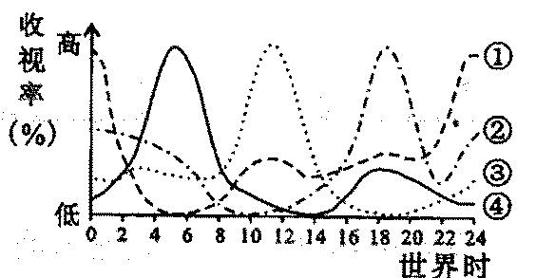
电视收视率是指在某个时段收看电视的人（户）数占电视观众总人（户）数的百分比。
2.一般情况下，图1中表示北京地区电视收视率变化的曲线是
A.① B.②
C.③ D.④
构建模式图，探究地理基本原理、过程、成因及规律，是学习地理的方法之一。读图2，回答3～5题。
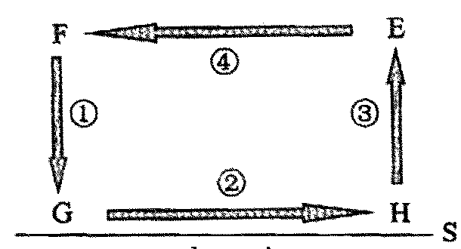
3.如果该图为在气环流模式，S线代表地球表面，则
A.E处气温比H处高
B.F处气压比G处低
C.气流②自西向东运动
D.E处的高度可达120千米
4.如果该图为海陆间水循环模式，S线代表地球表面，则
A..环节①参与地表淡水资源的补给
B.环节②是陆地自然带形成的基础
C.环节③使大洋表面海水的盐度降低
D.环节④的运动距离与下垫面无关
5.如果该图为世界洋流模式的南半球部分，S线代表纬线，则
A.洋流①对沿岸气候有降温、减湿作用 B.洋流②为西风漂流
C.洋流③对沿岸气候有增温、增湿作用 D.洋流④为赤道逆流
读图3，回答6、7题。
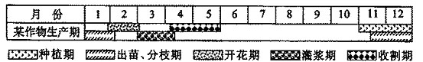
6.该作物
A.种植期的早晚取决于气候条件 B.灌浆期的早晚取决于成土母质
C.收割期的早晚取决于农业政策 D.一个生产周期至少为8个月
7.该作物处于开花期时，正值
A.赤道正午太阳高度最大 B.地中海沿岸炎热干燥
C.中国东北平原昼长夜短 D.潘帕斯草原草木茂盛
城市活动在空间上高度集中，并具有水平和垂直方向上的分异。读图4，回答8题。
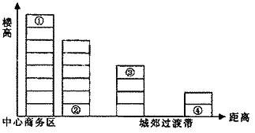
8.图中①②③④所示城市空间最合理的作用方式分别为
A.电影院、厂房、住宅、银行 B.零售店、电影院、石房、办公室
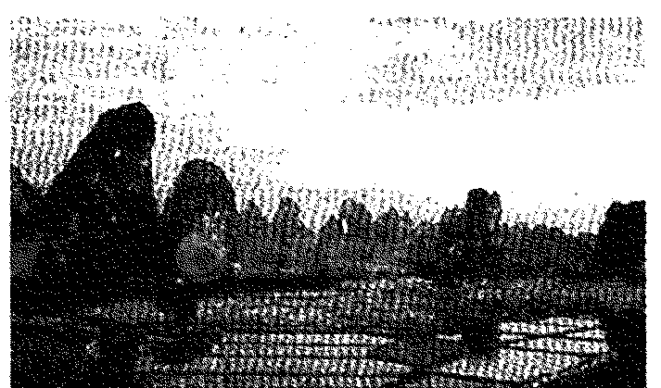
C.办公室、零售店、住宅、厂房 D.批发市场、办公室、住宅、零售店
读图5，回答9～11题。
9.与图示地区山体岩石、地貌类型及其形成的外力作用对应的是
A.石灰岩、球状风化地貌、风力作用
B.花岗岩、流水堆积地貌、流水作用
C.大理岩、喀斯特地貌、风力作用
D.石灰岩、喀斯特地貌、流水作用
10.该地区成为著名旅游地的优势在于
A.地处热带，风景优美，环境承载量大
B.景观具有春翡夏翠秋金冬银的季节特点
C.地质地貌景观独特，具有较高的游览价值
D.水陆交通通达性好，旅游地吸引半径大
11.与图示地区农业地域类型相同的地区是
A.西欧平原 B.湄公河三角洲
C.五大湖沿岸 D.墨累-达令盆地
准确把握时空概念是学习和研究历史的前提。回答12、13题。
12.下列对夏、商、周三朝都城位置的表述，正确的是
A.都在今天陕西省境内 B.都在关中地区
C.都在今天河南省境内 D.都在今天黄河流域
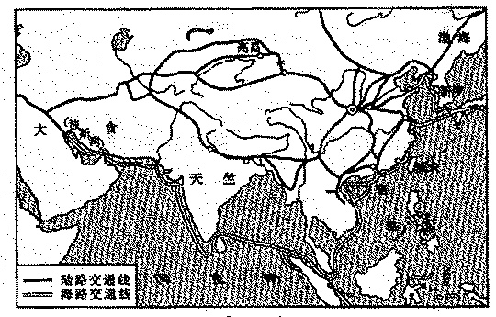
13.图6是一张未完成的中国古代对外交通路线示意图。根据所学知识，可以判断与该图对应的朝代是
A.西汉 B.唐朝
C.清朝 D.清朝
中华民族有着与自然灾害作斗争的传统。回答14、15题。
14.某古代水利工程“旱则引水浸润，雨则杜塞水门。故记曰：‘水旱从人，不知饥馑’”。后来，三国时蜀相诸葛亮“征丁千二百人护之”。据此判断，这项水利工程是
A.都江堰 B.郑国渠 C.灵渠 D.芍陂
15.下述太平天国的主张，直接体现护灾意原的是
选 项 | A | B | C | D
《天朝田亩制度》内容 | 凡分田，照人口，不论男妇 | 凡天下田，天下人同耕，此处不足，则迁彼处 | 凡天下田，丰荒相通，此处荒，则移彼丰处 | 有田同耕，有饭同食，有衣同穿，有钱同使
《资政新篇》内容 | 统一政令，以法治国 | 听取社会舆论；反对迷信 | 兴办保险事业 | 兴办医院和慈善机构
历史上白银曾作为税收和贸易使用的货币，影响了社会发展进程。回答16、17题。
16.以下对明清时期白银使用与流通历史的认识，正确的是
A.“一条鞭法”实行赋役征银促进了商品经济发展
B.“地丁银”加强了封建国家对农民的人身控制
C.鸦片战争前，外贸出超造成中国白银外流
D.截至清朝结束，铜钱与银两兑换的比值没有改变
17.“价格革命”给16世纪的欧洲带来的变化有
①金银价值下降，物价猛涨 ②新兴工商业资产阶级获得暴利
③封建主势力加强 ④劳动人民日益贫困
A.①②③ B.②③④ C.①②④ D.①③④
从历史视角观察周边事物，有助于加深对历史的理解。回答18、19题。
18.观察图7并阅读简介，结合所学知识，指出下列对箭楼的描述，正确且完整的一组是
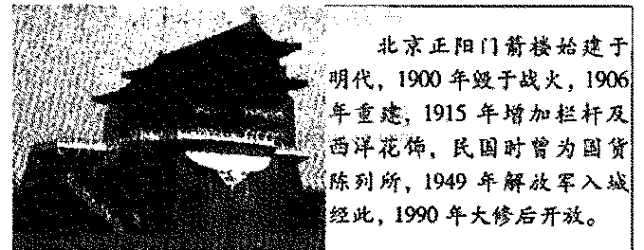
①恢复了明清时期的原貌
②见证了北京屈辱与新生的历史
③帝制时代结束后曾为文化场所
④现存建筑主体建于清末
A.①②③④ B.②③④
C.①③④ D.②③
19.《北京晚报》1958年创刊，后来一度停刊，1980年复刊，下列各组口号与上述“创刊”、“复刊”时间相符的是
A.“调整、巩固、充实、提高” “和平统一”
B.“反贪污、反浪费” “改革开放”
C.“多快好省地建设社会主义” “拨乱反正”
D.“向雷锋同志学习” “实现四个现代化”

19世纪末20世纪初，民族解放运动和社会主义运动发展到新阶段。回答20、21题。
20.“亚洲的觉醒”时期，唤起亚洲各国人民民族民主意识的运动，除了下层人民的斗争外，还有
A.以士兵为主要力量的民族起义 B.以中下级武士为主体的改革运动
C.以殖民者后商为领导的民族独立运动 D.以知识分子为核心的资产阶级改良运动
21.俄国十月社会主义革命进程中出现过两个政权并存的特殊局面，标志这一局面结束的事件是
A.二月革命的爆发 B.《四月提纲》的提出
C.七月事件的发生 D.十月革命的胜利

遏止战争，实现和平是人类社会的普遍诉求。回答22、23题。
22.20世纪，国际社会为维持和平进行了不懈努力。下列表述正确的是
A.国际联盟制裁了日本对中国东北三省的侵略行径
B.联合国安理会有权采取行动维持国际和平与安全
C.《全面禁止核试验条约》是美苏两国妥协的产物
D.冷战结束后，北大西洋公约组织维护了欧洲和平
23.第二次世界大战结束以来，西欧国家之间维持了60多年的和平局面，其主要原因有
①经济一体化发展 ②政治联合加强 ③法德实现和解 ④民族矛盾消除。
A.①②③ B.②③④ C. ①②④ D. ①③④

在社会主义市场经济条件下，国家根据经济运行的实际情况进行宏观调控，促进国民经济持续健康协调发展。回答24－26题。
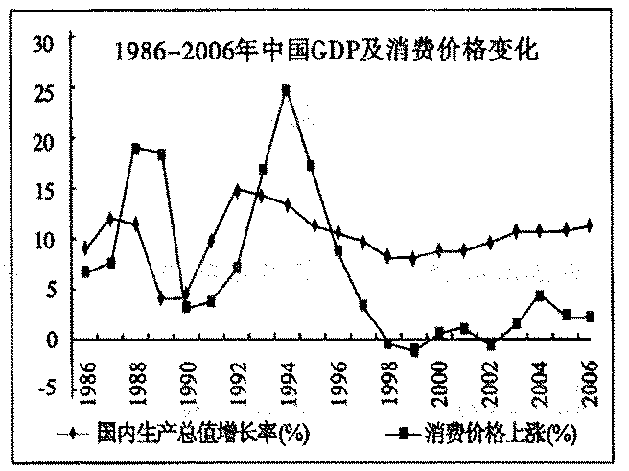
24.从宏观调控目标看，图8中宏观经济运行较好的时期是
A．1986年至1990年
B．1990年至1996年
C．1996年至2002年
D. 2002年至2006年
26.稳定物价可采取调节利率、汇率和变动财政收支等多种手段。从防止物价过快上涨角度看，下列选项中正确的是
- 提高利率→投资下降→生产资料需求减少→商品价格水平下降
- 本币升值→商品出口量增加→外汇流入减少→商品价格水平下降
- 征收消费税→消费者税负增加→消费需求减少→商品价格水平下降
- 扩大政府投资→生产规模扩大→单位商品价值量下降→商品价格水平下降
A.①③ B.①④ C.①③④ D.②③④
26.为了维护经济社会发展全局稳定，宏观调控要根据具体情况区别对待，不搞一刀切。这体现了
A.事物之间存在互为因果关系 B.意识反作用于客观事物
C.部分决定整体，整体影响部分 D.不同质的矛盾要用不同质的方法解决

我国公民享有广泛而充分的权利。回答27、28题。
27.今年“两会”期间，网络媒体开通了“我有问题总理”、“我向总理献一策”等栏目，上百万万网民踊跃参与，各种提问和建言多达数万条。网络民意表达是
①公民依法使监督权的体现 ②公民意识增强的重要表现
③政府赋予公民提案权的表现 ④政府信息公开的主要方式
A.①② B.①④ C.②③ D.③④
28.某地采用工资集体协商制度，即出职代表与企业代表依法就工资分配形式、支付办法和工资标准等进行平等协商，在此基础上签订工资协议。该制度
①提高了劳动者的竞争意识 ②实现了劳动者权利和义务的统一
③保护了劳动者获得合法报酬的权利 ④体现了劳动关系双方当事人的意志
A.①③ B. ②③ C.②④ D.③④

中医、京剧是中华文化之瑰宝。回答29、30题。
29.中国传统医学有其独特的理论，在治疗一些疾病时遵循的医理是：治其外必治其内，治其内必治其根。下列表述与这一医理相一致的是
①现象表现本质，本质决定现象 ②内因是事物变化的根据，内因决定外因
③主次矛盾在一定条件下互相转化 ④主要矛盾在事物发展过程中处于支配地位
A.①② B.①④ C.②③ D.③④
30.在传统京剧表演中，同一类型角色的表演有大体一致的程式，就像唱歌、奏乐要遵循一定的乐谱一样。京剧演员在表演中要遵循一定的程式，又要努力创造富有特色的角色。这一艺术要求蕴含的哲学道理是
A.矛盾普遍性是特殊性的前提 B.矛盾普遍性是特殊性的表现
C.矛盾普遍性寓于特殊性之中 D.矛盾特殊性寓于普遍性之中
31.十七大报告提出，积极探索用社会主义核心价值体系引领社会思潮的有效途径，切实把它融入国民教育和精神文明建设全过程，转化为人民的自觉追求。这体现的哲学道理是
①价值观影响人们实践活动的指向 ②理性认识必然推动实践的发展
③要在实践中改造主观世界 ④科学理论决定社会意识的发展
A.①② B.①③ C.②④ D.③④
32.汶川地震发生后，中国人民在抗震救灾中爆发出的巨大力量赢得了世界赞誉。海外媒体发表评论说，一个领导人在两小时内就飞赴灾区的国家，一个能够出动十多万救援人员的国有，一个企业和私人捐款达到数百亿的国家，一个因争相献血而排长队的国家，永远不会被打垮。这表明
①提高国际影响力是发展综合国力的关键②民族凝聚力是衡量综合国力的标志之一
③动员和组织能力是综合国力的重要内容④物质力和精神力都是综合国力的组成部分
A. ①②③ B.①②④ C. ①③④ D. ②③④
33.2006年，某商品价值为1元。2007年，生产该商品的社会劳动生产率提高了25％，其它条件不变，该商品的价值是
A.0.75元 B.0.80元 C.0.85元 D.1.25元
34.下表是某县政府在2002年和2007年如开县长办公会的主要内容及次数统计。
时间 | 会议总数 | 会议主要内容及次数
2002年 | 20次 | 研究招商引资问题 14次  研究社会治安管理问题 2次  研究提供就业信息和改善就业环境问题 2次  集体学习 2次
2007年 | 20次 | 研究土地利用及征地补偿问题 3次  研究社会治安管理问题 2次  研究公路改造和基础设施建设问题 2次  汇集和传播经济信息 3次  研究低保和环保问题 6次  集体学习 4次
如果仅从会议内容和次数来判断该县政府的行为，可以得出的合理结论是
A.政府依然管子许多不该管的事 B.文化职能得到了显著增强
C.社会公共服务职能得到了强人 D.政府职能的种类明显增加
35.迄今为止，中国共参与22项联合国维和行动，累计派出维和人员上万人次，是联合国安理会5个常任理事国中派出维和人员最多的国家。这表明
A．经济发展是维护世界和平的重要基础
B．建立国际新秩序是我国外交政策的基本立中点
C．我国政府遵循联合国的宗旨，积极履行国际责任
D．组织国际维和行动是主权国家享有的基本权利

绝密★使用完毕前

2008年普通高等学校招生全国统一考试
文科综合能力测试（北京卷）
第Ⅱ卷（非选择题 共160分）
注意事项：
1.用钢笔或圆珠笔将答案直接写在试卷上。
2.答卷前将密封线内的项目填写清楚。
题号 | 36 | 37 | 38 | 39 | 40 | 总分
得分
本卷共5小题，共160分。
得 分 | 评分人
36.（36分）读图9，回答下列问题。
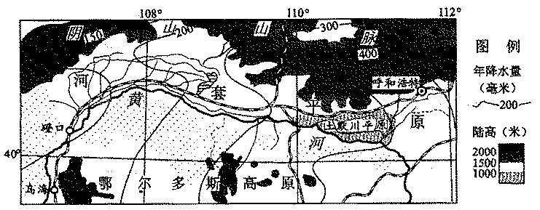
（1）描述图示地区主要地形区的分布状况。（6分）

（2）简述黄河乌海至磴口段河流流向及水文特征。（7分）

（3）指出河套平原的年降水量分布特征，并分析原因。（8分）

河套平原素有“塞上米粮川”之称，是内蒙古自治区粮、油、糖生产基地。
（4）指出该地发展农业生产的限制性自然因素，并说明进行改造的方式及可能引发的问题。（7分）

近10年来，土默川平原实施退耕还草工程，使这一地区成为中国“乳都”呼和浩特的核心奶源基地。
（5）分析产生这一转变的社会经济因素。（8分）

得 分 | 评分人
37.（36分）某班学生举办“学习历史·话说改革·展望未来”的主题演讲会。阅读材料，结合所学知识回答下列问题。
主题发言一：王安石变法与民生
发言引用了 《宋史·王安石传》：安石曰：“变风俗，立法度，最方今之所急也。”上以为然。……据家赀高下，各令出钱雇人充役……以东、西、南、北各千步，当四十一顷六十六亩一百六十步为一方，岁以九月，令、佐分地计量，验地土肥瘠，定其色号，分为五等，以地之等，均定税数。
（1）上引材料涉及王安石变法的法令是 、 。（4分）
从关注民生的角度分析推行这些措施的目的。（4分）

主题发言二：洋务运动、戊戌变法与近代教育变革发言引用了梁启超的《变法通议》：变法之本，在育人才；人才之兴，在开学校。
（2）洋务运动和戊戌变法在兴人才、开学校方面有什么共同点？（4分）结合这一时期的相关史实说明教育变革对中国社会进步所起的作用。（4分）

主题发言三：罗斯福新政与社会救济
下面是主题发言的片段：1929年10月，一片繁荣的美国爆发经济危机，股价狂跌，企业倒闭，失业人数激增。但政府没有采取积极应对措施，结果胡佛总统的名字成了贫困的同义词。1933年，罗斯福总统大刀阔斧地对金融、工业、农业等方面进行改革，成立联邦紧急救济署，为失业者、儿童、老人、残疾人提供社会救济。政府推行“以工代赈”投资兴办田纳西河流改造等公共工程，雇佣了数百万人，使中下层民众收入提高。新政推动美国经济逐步走出低谷。
（3）请结合上述发言概括罗斯福新政社会救济政策的特点并加以评价。（8分）

主题发言四：世界伟人邓小平
发言引用了《邓小平文选》中的4个精辟论断：
①“关于真理标准问题的争论，的确是个思想路线问题，是个政治问题，是个关系到党和国家的前途和命运的问题。”
②“基本路线要管一百年，动摇不得。”
③“计划经济不等于社会主义，资本主义也有计划；市场经济不等于资本主义，社会主义也有市场。”
④“中国的对外政策是独立自主的，是真正的不结盟。”“中国对外政策的目标是争取世界和平。”

（4）请解读上引②、③、④论断，完成主题发言稿。（12分）
（提示：下文划线文字部分是解读示例。请参照示例将答题内容写在相应的横线上。每个论断的解读都可从内容或作用中任选其一作答。要求：观点正确，内容具体）
关于真理标准问题的讨论，邓小平坚定支持。这次讨论肯定“实践是检验真理的唯一标准”，否定了“两个凡是”的错误观点，是一次深刻的思想解放运动，为党的十一届三中全会的召开奠定了思想基础。关于党的基本路线，

。

关于“计划”和“市场”的论断，

。
关于新时期析外交，

。
总结：

。

得 分 | 评分人
38.（33分）改革开放三十年来，中国的面貌发生了历史性变化。回答下列问题。
三十年来，实践上的每一次创造，理论上的每一次突破，事业上的每一次进步，无不闪耀着实践是检验真理的唯一标准的光辉。
（1）为什么说实践是检验真理的唯一标准？（10分）

改革开放以来，我国社会主义经济体制发生了伟大的历史变革，经济建设取得举世瞩目的成就。
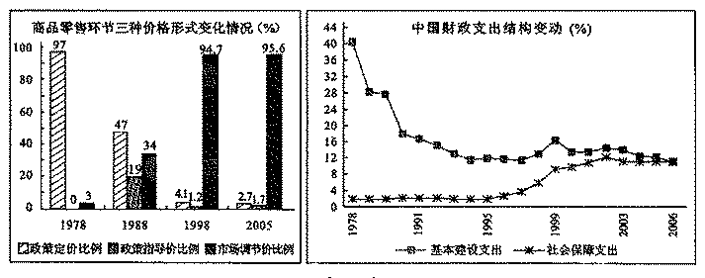
（2）图10反映了三十年来我国经济发生了怎样的深刻变化？（2分）

（3）结合图10，分析图11中数据发生变化的原因。（4分）

（4）运用经济常识，说明社会主义市场经济是如何配置资源的。（6分）

在经济体制改革的同时，我国不断推进社会主义政治体制改革，积极发展社会主义民主政治，完善权力制约和监督机制。十七大报告明确指出：“确保权力正确行使，必须让权力在阳光下运行”。
（5）运用政治常识，说明“必须让权力在阳光下运行”的理由。（11分）
得分

得分 | 评分人
39.（25分）科技革命使世界发生广泛而深刻的变化，一些国家结合自身条件，抓住机遇，实现了经济的跨越式发展。这是世界经济发展史上的重要经验。回答下列问题。
19世纪晚期，德国在工业化的进程中实现了跨越式发展。
德国政府出面鼓励“技术接收”，1886年到1890年间，德国六大公司购买了948项英国专利。德国依靠高度合理化的生产体制，将世界市场上合成工业的垄断权从英国人手里夺得。在国家的支持下，德国银行向本国公司提供大量资金，使它们能够进行科学技术研究并有效利用研究成果，尽可能地集中力量办好以科学为基础的工业。德国正是依靠一种新的体制和社会机构，推动科技与工业的发展。
——摘编自马克垚主编：《世界文明史》（下）
（1）概括上引材料所述德国经济发展的原因。（8分）
得分

20世纪中后期，在一些传统工业基础薄弱的地区，出现了一种新兴的工业区。如意大利的萨索洛，数百家以瓷砖生产为中心的中小企业，通过生产－销售－服务－信息网络，实现了规模经济生产，带动了地区经济发展。
（2）简述这类新兴工业区的特点。（8分）

（3）当今世界，新的科技革命促进了信息化的迅猛发展。给我国带来了“跨越式发展”的历史机遇。结合经济常识，从下表所列的几个方面说明国家应采取哪些战略或措施，促进我国经济的“跨越式发展”（9分）
方面 | 战略或措施
（范例）  工业化发展道路 | 以信息化带动工业化，以工业化促进信息化，走新型工业化道路。
优化产业结构
转变消费结构
对外开放

得分 | 评分人
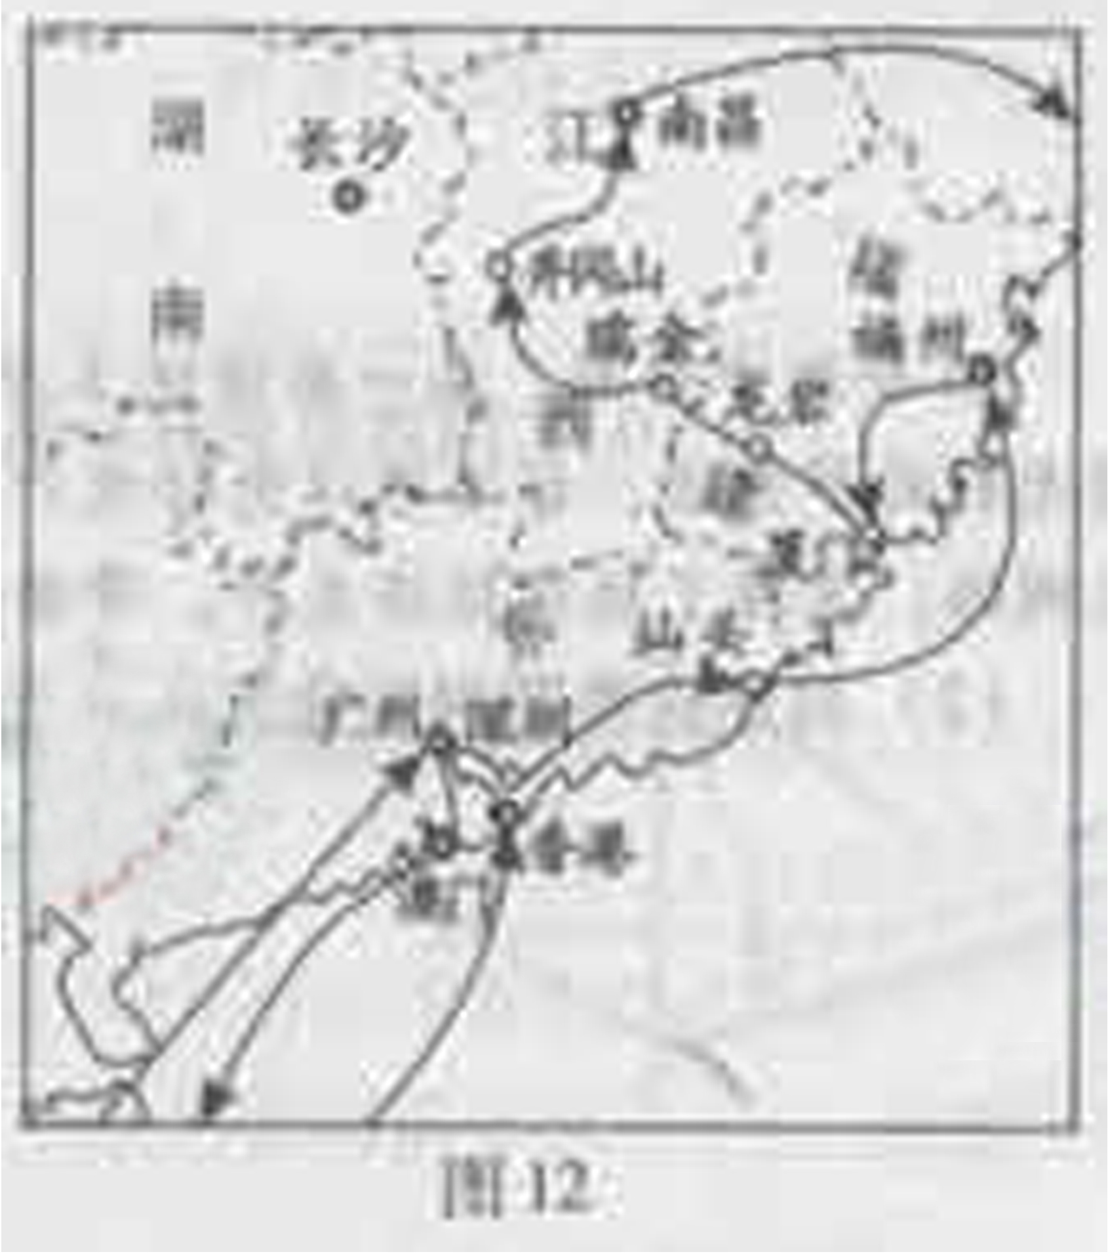
40.（30分）北京奥运会火炬接力以“和谐之旅”为主题。圣火于2008年5月4日开始在图内113个城市传递，既经过了最早开放的经济特区，又经过了星火燎原的革命老区。读图12，回答下列问题。
奥运火炬传递到经济特区深圳、汕头、厦门。这些城市在20世纪80年代以后，工业化、城市化进程不断加快。
（1）指出上述城市经济发展的区位优势；说明城市在区域经济发展中的作用。（12分）

奥运火炬完成了在广东、福建的传递之后进入江西。在这段路线上，也不断在发生另一种“传递”：许多企业从广东和福建迁移到江西。
有人把市场经济形象地称为“候鸟经济”，资本总是“飞向”成本低、收益高的地区。毗邻广东的江西某地，在调查中发现：本地的工业电价低于珠三角地区30％、水价至少低0.5元/m³，具有综合成本优势。当地政府通过对企业迁移现象的分析，预见到广东企业会向周边地区辐射。于是，该地有计划地出台一系列措施，比如以“一站式”服务提高行政效率，并大力加强基础设施建设，使很多广东企业到本地安家落户。
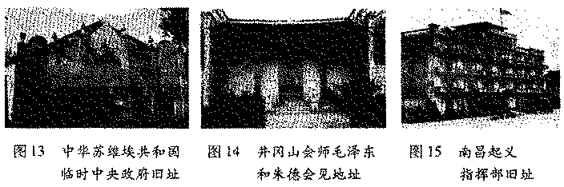
（2）分析上述材料，说明该地是怎样发挥主观能动性发展经济的。（10分）
北京奥运圣火在江西瑞金井冈山南昌传递。这里曾是中国“革命圣火”燎原之地。

（3）请将图片按中国革命发展的历程排序（填写图号），并写出与每一图片相对应的历史事件的意义。
排序：图（ ）图（ ）图（ ）。（2分）
历史意义：（6分）
图13： 。
图14： 。
图15： 。

文科综合能力测试（北京卷）参考答案
Ⅰ卷（共35小题，每小题4分，共140分）
1.D 2.C 3.B 4.A 5.B 6.A 7.D
8.C 9.D 10.C 11.B 12.D 13.B 14.A
15.C 16.A 17.C 18.B 19.C 20.D 21.C
22.B 23.A 24.D 25.A 26.D 27.A 28.D
29.B 30.C 31.B 32.D 33.B 34.C 35.C
Ⅱ卷（共5小题，共160分）
36.（1）阴山山脉位于北部，呈东西走向；河套平原位于中部，东西延伸；鄂尔多斯高原位于南部，沙漠广布。
（2）从南（西南）向北（东北）流动（或从低纬向高纬流动）；流量大，含沙量高（或含沙量比中下游低），有冰期，冬春季有凌汛。
（3）年降水量大多在150毫米至400毫米之间，自西向东逐渐增多（或自东向西逐渐减少）；从西（东）向东（西）距海（或太平洋）越来越近（远），受夏季风影响逐渐增强（减弱）。
（4）降水；引黄河水进行灌溉；土壤盐渍化；下游水资源短缺。
（ 5）生态保护的需要；消费者对乳品需求的增加；交通运输条件的改善；乳品冷藏、保鲜技术的发展。
37.（1）募役法 方田均税法
实行募役法是为了减轻农民劳役负担，不误农时。实行方田均税法是为了减轻无地、少地农民的负担。
（2）开办新式学校；派遣留学生。
可从新式人才、新式学校等方面举例阐述其作用。如：詹天佑留学归国，成为著名铁路工程师，主持修建了京张铁路，促进了近代交通发展。戊戌变法时开办京师大学堂，促进近代文化教育发展。
（3）特点：社会救济与提供就业相结合；政府干预。
评价：一定程度上减轻了社会负担，稳定了社会秩序；刺激了消费和生产，促进了经济复苏。
（4）答案要点举例：（从内容或作用角度作答，观点正确，内容具体，即可得分）以经济建设为中心，坚持四项基本原则，坚持改革开放；坚定了建设中国特色社会主义的方向。是对社会主义经济理论的创新；为党的十四大提出建立社会主义市场经济体制提供了理论根据。
新时期我国独立自主的外交原则具体地表现为不结盟政策；这种独立自主的、不结盟的和平外交政策，既符合于中国人民的最高利益，也有利于世界的和平与稳定。
邓小平是中国共产党第二代领导集体的核心，是我国改革开放和现代化建设的总设计师，对建设中国特色社会主义理论的创立做出了历史性的重大贡献。
38. （1）①真理是人们对事物及其发展规律的正确认识，检验真理就是检验主观认识是否同客观事物及其规律相符合。
②主观认识本身无法证明自身是否正确，认识对象不能“自言其明”，二者都不能成为检验真理的标准。
③实践是主观见之于客观的活动，是联结主客观的桥梁，人们可以用实践的客观结果来检验认识是否符合客观实际。
④如果不坚持实践标准，就会陷入主观主义错误。
（2）图10表明随着计划经济体制转变为社会主义市场经济体制，商品零售环节由政策定价占主导地位逐渐演变为市场调节定价占主导地位，市场在资源配置中逐步发挥基础性作用。
（3）随着市场在资源配置中发挥基础性作用，政府经济职能相应发生转变，财政支出分配比例发生变化，基本建设支出比重下降并保持适度的比重；市场不能完全解决公平问题，财政用于社会保障支出的比重逐步上升。
（4）在市场经济条件下，价值规律通过价格、供求、竞争的变化和相互作用，自发地进行社会资源的配置。市场不是万能的，需要国家运用经济手段、法律手段和行政手段有效地调节资源配置。社会主义基本制度与市场经济相结合，使社会主义国家能够为资源优化配置的实现发挥有力的作用。
（5）①我国是人民民主专政的社会主义国家，一切权力属于人民。人民有权监督权力的行使。
②我国国家机构实行民主集中制的原则，对人民负责，为人民服务是一切国家机关及其工作人员的行为准则和工作宗旨，权力应该依法行使，公开透明，接受人民的监督。
③只有让权力在阳光下运行，才能保障监督权的实现，使权力健康有序地运行，最终达到维护国家利益和公民合法权益的目的。
④权力若不在阳光下运行，必然导致官僚主义，滋生腐败。
（言之有理，酌情给分）
（3）当今世界，新的科技革命促进了信息化的迅猛发展，给我国带来了“跨越式发展”的历史机遇。结合经济常识，从下表所列的几个方面说明国家应采取哪些战略或措施，促进我国经济的“跨越式发展”。（9分）
39.（1）政府扶植经济发展；建立合理化生产体制；鼓励利用先进科技成果。
（2）以轻工业为主；中小型企业为主（或者企业规模小）；生产过程与布局分散；生产灵活多变，产品面向市场。
（3）
方面 | 战略或措施
优化产业结构 | 通过自主创新，发展高新技术产业和现代服务业。
转变消费结构 | 提高收入水平，创造新的社会需求，开拓新的市场，利用消费对生产的引领作用促进产业升级。
对外开放 | 发展对外经济关系，最大限度地分享新科技革命的成果，走科技开发与应用的国际化道路。
40.（1）临海 （地处沿海）；邻近港澳台；优惠的政策，著名的侨乡，利于吸引境外投资，引进技术及管理经验。城市是区域的管理中心、服务中心、经济增长中心，能带动区域经济的发展。
（2）①积极认识规律，以对规律作用的认识指导本地经济发展。
②努力发挥认识的预见性、创造性、目的性和计划性特点，制定相关措施，促进本地经济发展。
③尊重客观规律，利用综合成本优势等有利条件，创造“一站式”服务等新的条件，推动本地经济发展。
（3）排序：151413
图13：建立了全国性的红色政权。
图14：创建了第一支坚强的红军部队；巩固和扩大了井冈山革命根据地。
图15：打响了武装反抗国民党反动派的第一枪；中国共产党领导的人民军队诞生了。

